|  |
| --- |
| **23.11.2024** |

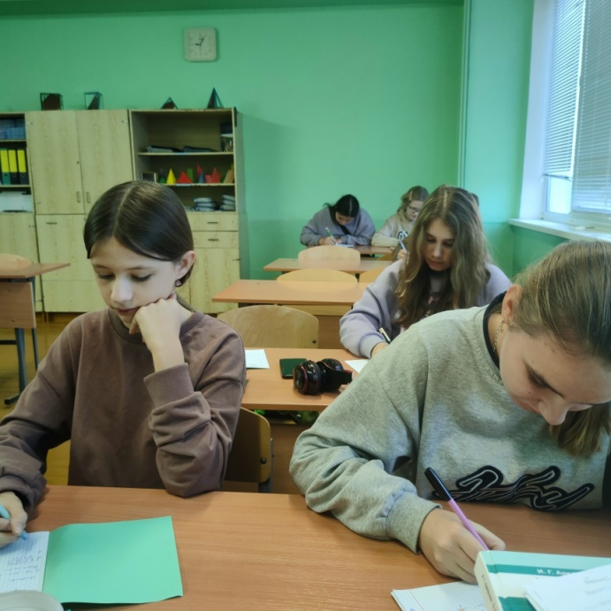

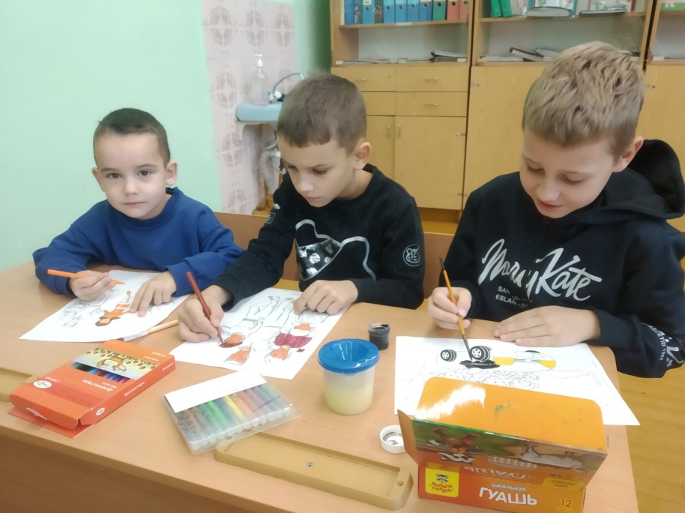

|  |
| --- |
| **Факультативное занятие «Путешествие с математикой»**  **по теме «Путешествие в страну занимательных процентов»** |

|  |
| --- |
| **Ярмарка движений**  **«Забег»** |

|  |
| --- |
| **Творческая мастерская**  **«Семейный портрет»** |

|  |
| --- |
| **Открытый микрофон**  **«Секреты счастливой семьи»** |

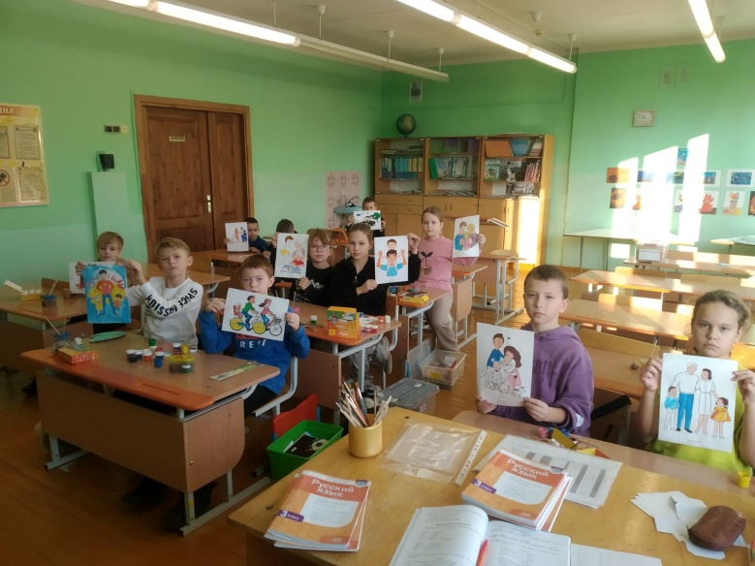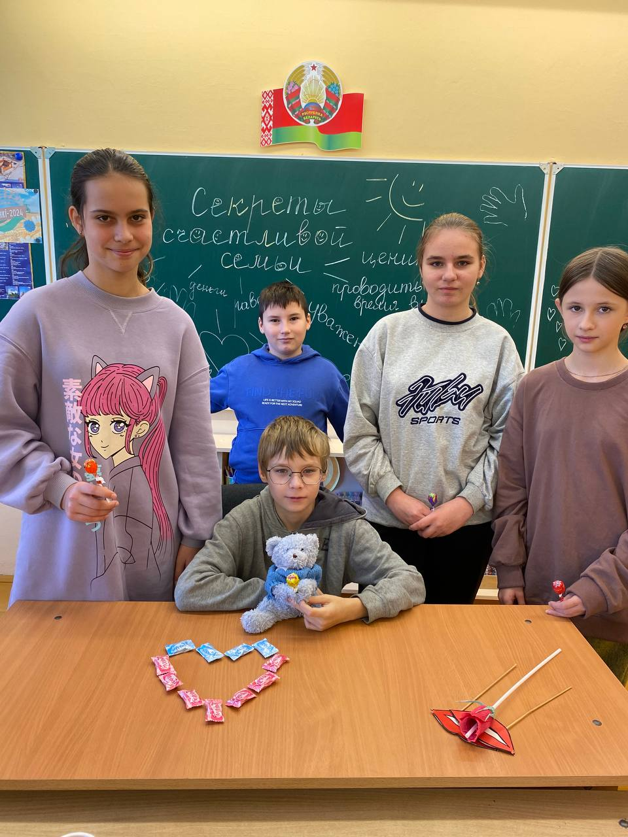

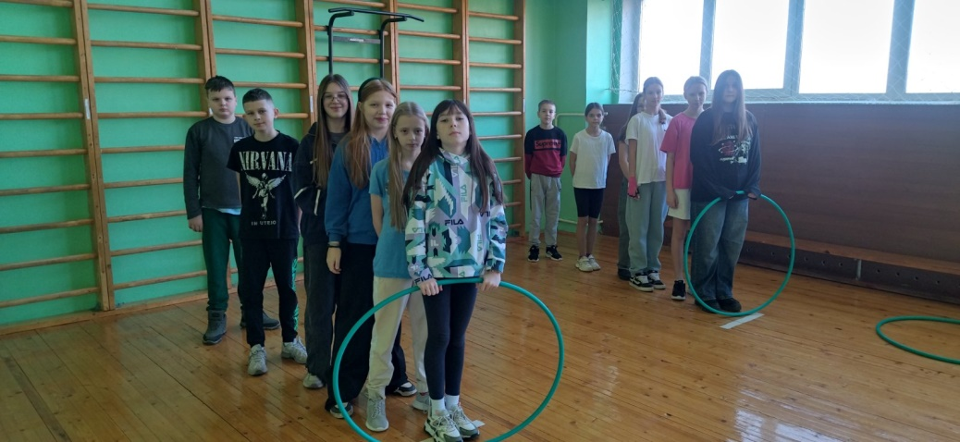

В ГУО «Гимназия №1 г.Воложина» шестой школьный день Прошел под общим названием «**День взаимодействия с семьёй»**

Для учащихся начальный классов бала подготовлена творческая мастерская, где дети нарисовали рисунки «Семейный портрет». Дня среднего звена была подготовлена ярмарка движений «Забег», своя игра «Будь здоров». Индивидуальные беседы прошли у педагога-психолога для учащихся. Также 23 ноября работали межшкольные факультативные занятия и объединения по интересам.